# Integrantes:

# Tema elegido:

# Función principal:

# Benchmarking:

# Flujograma:

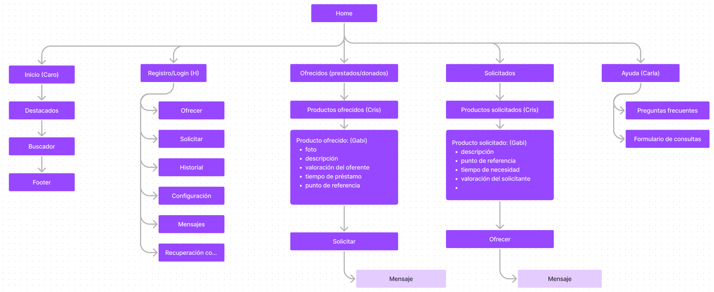

# Sistema de diseño:

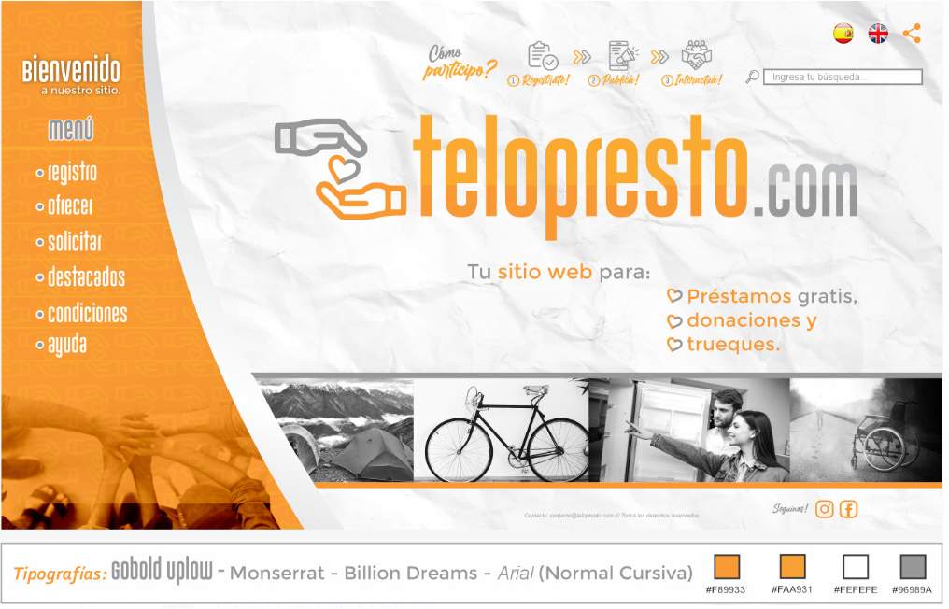

Fuentes: Montserrat, segou, sans serif.